Pengolahan Citra

**Local Binary Pattern**

**Dosen Pengampu**

Hero Yudo Martono ST, MT



**Disusun Oleh :**

Nama : M. Faza Nur Husain

Nrp : 3121550004

**D3 PJJ AK TEKNIK INFORMATIKA**

**POLITEKNIK ELEKTRONIKA NEGERI SURABAYA**

**TAHUN AKADEMIK 2021/2022**

Local Binary Pattern adalah adalah deskriptor tekstur yang dipopulerkan oleh karya Ojala et al. dalam makalah mereka tahun 2002, Klasifikasi Tekstur Multiresolusi Grayscale dan Rotasi Invarian dengan Pola Biner Lokal (walaupun konsep LBP diperkenalkan pada awal 1993).

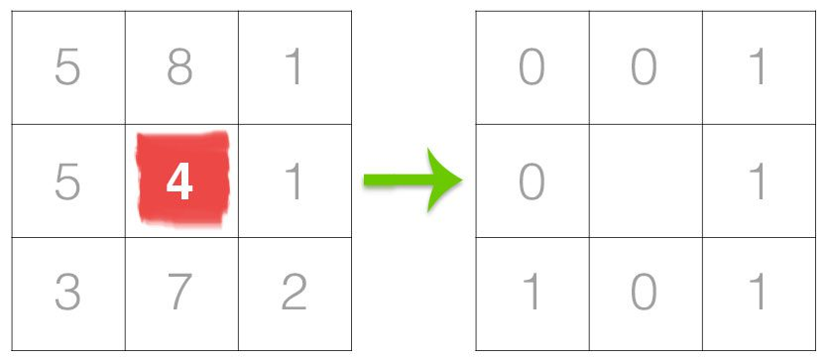

Gambar 1: Langkah pertama dalam membangun LBP adalah dengan mengambil lingkungan 8 piksel yang mengelilingi piksel pusat dan ambang batasnya untuk membangun satu set 8 digit biner.

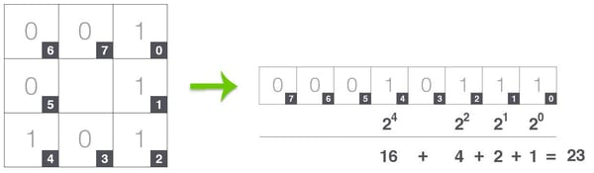

Gambar 2: Mengambil lingkungan biner 8-bit dari piksel tengah dan mengubahnya menjadi representasi desimal.

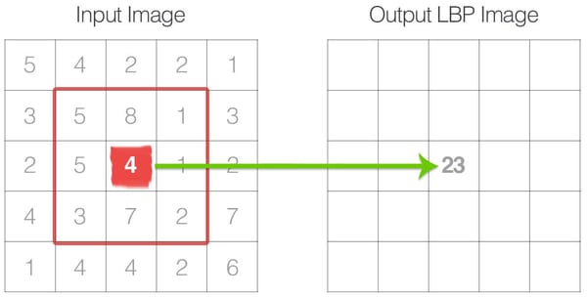

Gambar 3: Nilai LBP yang dihitung kemudian disimpan dalam larik keluaran dengan lebar dan tinggi yang sama dengan gambar aslinya.

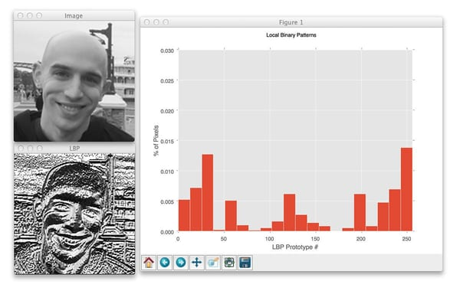

Gambar 5: Akhirnya, kita dapat menghitung histogram yang mentabulasi berapa kali setiap pola LBP terjadi. Kita dapat memperlakukan histogram ini sebagai vektor fitur kita.

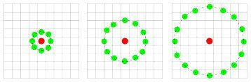

Gambar 6: Tiga contoh lingkungan dengan p dan r yang bervariasi digunakan untuk membangun Pola Biner Lokal.

Source Code :

*import* cv2

*import* numpy *as* np

*from* matplotlib *import* pyplot *as* plt

def get_pixel(img, center, x, y):

    new_value = 0

*try*:

*if* img[x][y] >= center:

            new_value = 1

*except*:

*pass*

*return* new_value

def lbp_calculated_pixel(img, x, y):

*'''*

*64 | 128 |   1*

*----------------*

*32 |   0 |   2*

*----------------*

*16 |   8 |   4*

*'''*

    center = img[x][y]

    val_ar = []

    val_ar.append(get_pixel(img, center, x-1, y+1))     *# top_right*

    val_ar.append(get_pixel(img, center, x, y+1))       *# right*

    val_ar.append(get_pixel(img, center, x+1, y+1))     *# bottom_right*

    val_ar.append(get_pixel(img, center, x+1, y))       *# bottom*

    val_ar.append(get_pixel(img, center, x+1, y-1))     *# bottom_left*

    val_ar.append(get_pixel(img, center, x, y-1))       *# left*

    val_ar.append(get_pixel(img, center, x-1, y-1))     *# top_left*

    val_ar.append(get_pixel(img, center, x-1, y))       *# top*

    power_val = [1, 2, 4, 8, 16, 32, 64, 128]

    val = 0

*for* i *in* range(len(val_ar)):

        val += val_ar[i] * power_val[i]

*return* val

def show_output(output_list):

    output_list_len = len(output_list)

    figure = plt.figure()

*for* i *in* range(output_list_len):

        current_dict = output_list[i]

        current_img = current_dict["img"]

        current_xlabel = current_dict["xlabel"]

        current_ylabel = current_dict["ylabel"]

        current_xtick = current_dict["xtick"]

        current_ytick = current_dict["ytick"]

        current_title = current_dict["title"]

        current_type = current_dict["type"]

        current_plot = figure.add_subplot(1, output_list_len, i+1)

*if* current_type == "gray":

            current_plot.imshow(current_img, cmap = plt.get_cmap('gray'))

            current_plot.set_title(current_title)

            current_plot.set_xticks(current_xtick)

            current_plot.set_yticks(current_ytick)

            current_plot.set_xlabel(current_xlabel)

            current_plot.set_ylabel(current_ylabel)

*elif* current_type == "histogram":

            current_plot.plot(current_img, color = "black")

            current_plot.set_xlim([0,260])

            current_plot.set_title(current_title)

            current_plot.set_xlabel(current_xlabel)

            current_plot.set_ylabel(current_ylabel)

            ytick_list = [int(i) *for* i *in* current_plot.get_yticks()]

            current_plot.set_yticklabels(ytick_list,rotation = 90)

    plt.show()

def main():

    image_file = 'lenna.jpg'

    img_bgr = cv2.imread(image_file)

    height, width, channel = img_bgr.shape

    img_gray = cv2.cvtColor(img_bgr, cv2.COLOR_BGR2GRAY)

    img_lbp = np.zeros((height, width,3), np.uint8)

*for* i *in* range(0, height):

*for* j *in* range(0, width):

             img_lbp[i, j] = lbp_calculated_pixel(img_gray, i, j)

    hist_lbp = cv2.calcHist([img_lbp], [0], None, [256], [0, 256])

    output_list = []

    output_list.append({

        "img": img_gray,

        "xlabel": "",

        "ylabel": "",

        "xtick": [],

        "ytick": [],

        "title": "Gray Image",

        "type": "gray"

    })

    output_list.append({

        "img": img_lbp,

        "xlabel": "",

        "ylabel": "",

        "xtick": [],

        "ytick": [],

        "title": "LBP Image",

        "type": "gray"

    })

    output_list.append({

        "img": hist_lbp,

        "xlabel": "Bins",

        "ylabel": "Number of pixels",

        "xtick": None,

        "ytick": None,

        "title": "Histogram(LBP)",

        "type": "histogram"

    })

    show_output(output_list)

    cv2.waitKey(0)

    cv2.destroyAllWindows()

    print("LBP Program is finished")

*if* __name__ == '__main__':

    main()

Output Source Code :

